用户播放行为
监测HTML5播放器
1.0

技术说明书

华北电力大学-版权所有

目 录
1环境介绍 1
1.1 开发环境 1
1.1.1 软件平台 1
1.1.2 硬件平台 1
1.1.3 开发语言 1
2 总体设计 1
2.1 程序框架 1
2.2 程序结构 2
3 详细模块设计 2
3.1 通信和监听模块设计 2
3.2 播放器相关模块设计 4
3.2.1 热度曲线 4
3.2.2 进度条及音量条 5
3.2.3 侧边功能页 6
3.2.4 顶部导航栏 7
3.3 数据处理模块设计 7

1环境介绍

1.1 开发环境

1.1.1 软件平台
软件开发平台：IntelliJ IDEA，Version: 2019-1；Eclipse，Version：2018-09

1.1.2 硬件平台
硬件开发平台：
- 处理器:Intel Core(TM)i5-6200U CPU @2.3HZ 2.4HZ,基于x64处理器;
- 内存：4.00GB;
- 硬盘空间：32G以上。

1.1.3 开发语言
播放器前端采用HTML5、CSS、JavaScript和Java语言设计开发，后台服务器数据处理采用Java语言设计开发。

2 总体设计

2.1 程序框架
采用SPring-mvc架构，应用HTML5语言制作网页播放器，使用JavaScript实现对用户视频观看行为的记录，将记录的数据转换为JSON格式，使用ajax方法发送请求将JSON文件写入HADOOP文件系统HDFS中，用于计算每个视频中每秒的用户累计观看次数，并做成图表。当有用户观看该视频时，从HDFS中读取最新的用户观看行为数据以曲线的形式显示在播放器进度条上，给当前用户作为参考。
程序框架图如下：
后端
前端
产生的相关数据
缓冲区
以曲线显示在网页上
数据存入HDFS
MapReduce
转化为JSON格式
图2.1.-1 程序框架图

2.2 程序结构
客户端：Index.jsp文件为网页设计HTML5代码及相关js代码，jsp代码。引入相关的配置文件Chart.min.js, jquery.min.js以及OriginCSS.css和iconfont.css。

3 详细模块设计

3.1 通信和监听模块设计

本产品当中Java与JS之间使用ajax方法进行通信。其通信机制主要分为JS端的事件注册和数据发送，以及最终后台服务器返回数据由JS端接收两个方面。

- JS端发送数据
主要功能是事件请求及数据发送两个方面。
- 调用video_request.open函数来规定请求的类型、URL 以及是否异步处理请求。使用 setRequestHeader() 来添加 HTTP 请求头。使用send(string)将请求发送到服务器。
- 在当前页面获取request并调用getLine(video)，将数据文件放入本地或者HDFS中。

相关函数及作用如下表所示：
表3.1.-1:
函数名 | 功能
on()open(method,url,async) | 规定请求的类型、URL 以及是否异步处理请求
setRequestHeader(header,value) | 向请求添加 HTTP 头，创建JSON文件
send(string) | 将请求发送到服务器
getLine(Video video) | 将数据整合为字符串，并设定存储路径

- JS端接收数据
主要功能是事件请求及数据接收两个方面：
1)创建XMLHttpRequest对象，用于在后台与服务器交换数据，并使用onreadystatechange()函数来检测XMLHttpRequest的状态。之后调用video_request.open函数来规定请求的类型、URL以及是否异步处理请求，最终使用send(string)将请求发送到服务器。
2）如果状态没有问题，则调用JSON.parse(this.responseText)来读取JSON中的文件。
相关函数和属性及作用如下表所示：
表3.1.-2:
函数名或属性名 | 功能
on()open(method,url,async) | 规定请求的类型、URL 以及是否异步处理请求
send(string) | 将请求发送到服务器
onreadystatechange | 存储函数（或函数名），每当 readyState 属性改变时，就会调用该函数
readyState | 存有 XMLHttpRequest 的状态。从 0 到 4 发生变化

3.2 播放器相关模块设计

网页播放器显示结果
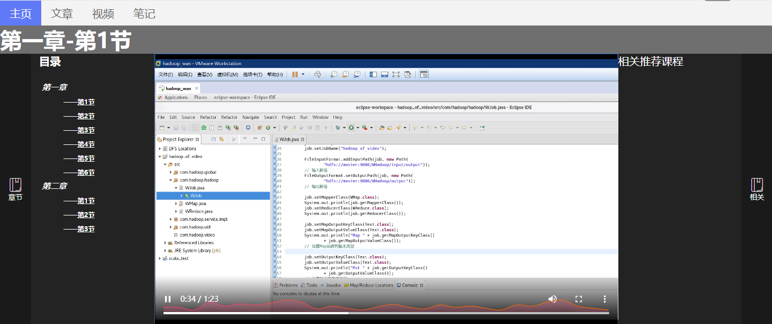


图3.2-1 网页播放器整体效果图

如图3.2-1所示为播放器的整体效果图，主要功能分为热度曲线，进度条及音量操作，侧边功能页操作以及顶部导航栏操作。

3.2.1 热度曲线
播放器的程序通过ajax的方法读取后台服务器传来的JSON格式的文件，将其转化为JavaScript对象，并将数据读入动态数组中，之后以JavaScript中自带的canvas标签以及jQuery中自带的Chart.js库，即图表的形式，动态定义图表的数据数量，设定绘画曲线的方式：曲线或折线，以及曲线的样式，包括轮廓，颜色，背景色等等。当前网页刷新后，触发绘画曲线的函数，将一段表明该视频不同区间不同热度的曲线，显示在进度条上方并与进度条相对应。曲线的波峰处代表对应位置的视频片段受到大量用户的反复观看。

图3.2.1-1 热度曲线的细节效果

显示图表所涉及的函数和属性及主要功能如下表所示：
表3.2.1-1：
函数名或属性名 | 描 述
getContext('2d') | getContext("2d") 对象是内建的 HTML5 对象，拥有多种绘制路径、矩形、圆形、字符以及添加图像的方法
save()和restore() | 用来保存和恢复canvas状态
type: 'line' | chart对象的属性，用来将折线图转换为曲线
data | chart对象的属性，其中包括横坐标名称及其对应的数值，以及曲线的样式设定等等。
options | chart对象的属性，用来设定坐标轴线和网格线
createLinearGradient() | 创建线性的渐变对象。渐变可用于填充矩形、圆形、线条、文本等等
addColorStop() | 规定 gradient 对象中的颜色和位置

3.2.2进度条及音量条
当视频处于播放状态时，相关函数将一直获取当前播放进度，并通过计算已观看部分相对于视频长度的百分比，实时改变已观看部分的长度。
对进度条操作包括点击和拖动，若点击进度条某处位置或将鼠标在进度条上拖动，将触发函数，记录当前鼠标指针相对于父标签的坐标位置，改变已观看部分的长度，同时设置视频的播放进度。
改变音量的操作与进度条相关操作类似。
由图4.3-1可以看出，红色部分为整个进度条，绿色部分为已播放的部分，黑色部分为滑块。

图3.2.2-1 进度条的细节效果

进度条音量条所涉及的函数和对象及主要功能如下表所示：
表3.2.2-1：
函数名或对象名 | 描 述
video.ontimeupdate | 自定义函数，只要播放进度改变，就改变进度条宽度并将改变后的进度显示在播放器控件中
changeProgress(event) | 自定义函数，被调用时，检测当前鼠标指针相对于父标签的坐标，计算百分比，并改变已观看部分的长度和视频进度
totalProgress | 对象名，通过id获取，代表整个进度条
progress | 对象名，通过id获取，代表进度条上已播放的部分
setProgressBtn | 对象名，通过id获取，代表进度条上的滑块

3.2.3侧边功能页
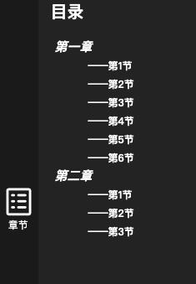

图3.2.3-1 左侧功能页的细节效果

如图3.2.3-1所示，播放器网页的左侧功能页显示网课视频的目录，可通过点击观看某一节视频。点击左侧按钮可将功能页折叠或展开。同理，右侧功能页显示推荐的相关网课视频。后期可通过记录不同用户的观看喜好，推荐相关度较高的网课视频。

侧边功能页所涉及的函数及主要功能如下表所示：
表3.2.3-1：
函数名 | 描 述
animate() | 执行 CSS 属性集的自定义动画。通过CSS样式将元素从一个状态改变为另一个状态，用于页面折叠

3.2.4顶部导航栏
如图3.2.4-1所示，用户可通过播放器网页顶部的导航栏选择相应功能，进入其他页面，查看主页，文章，视频，笔记。



图3.2.4-1 左侧功能页的细节效果

3.3 数据处理模块设计
当用户在进度条上进行拖动操作时，播放器程序将会从鼠标抬起的位置，即用户观看行为开始的时间点进行记录，而下一次鼠标落下的位置作为用户观看行为结束的时间点，同时考虑视频当前播放速度，从而产生一条包含“起始时间”、结束时间以及“播放速度”的数据，当用户退出当前视频之后，该网页将会产生若干条行为记录数据，将其与网页URL打包并送往后台服务器，将数据交给Hadoop等大数据处理平台，由它们进行数据计算，获得该视频所有用户对每秒视频的观看总次数的统计，后来用户观看该视频时，这些统计数据将以曲线的形式显示在播放器进度条上方，显示每秒视频的观看热度，给用户作为参考。
主要涉及到的类及其成员变量和成员函数如下表所示：
表3.3-1:
类型 | 名称 | 作用或功能
函数和类 | getSeekStart() | 自定义，当鼠标按键抬起，获取视频目前播放进度
函数和类 | getSeekEnd() | 自定义，当鼠标按键按下，获取进度并传值
函数和类 | request.getParameter() | 取参数。把jsp文件中的数据读取出来
函数和类 | Video | 自定义类，内有id，url，length，startTime，endTime和speed及其获取函数
成员变量 | param | String型，记录每次写入的单个参数
成员变量 | s | String型，将url，length等数据连接在一起
成员变量 | path | String型，记录存储文件的地址

